硫酸行业信息要报
（第71期）
主办：中国硫酸工业协会

承编：硫酸协会信息部 2014年10月11日

【硫酸市场】市场大稳小动 长线看空
国庆期间国内硫酸市场整体以稳为主，酸企主发节前订单，市场波动有限，仅山东聊城地区酸价继续探涨20元/吨，河北南部市场窄幅跟涨。节后硫酸运输恢复正常，市场整体暂稳观望，局部涨跌互现，江苏市场价格继续松动，酸价走低20元/吨，现区内98%硫磺酸主流出厂330-380元/吨不等，大户价格优惠；广东市场酸价逆袭探涨30元/吨，后市回暖力度有限。酸市虽有震荡，但市场主流看弱，成本、需求支撑继续走软，节后硫磺市场继续下跌，跌幅在40元/吨，成本层利空酸价；一铵成交量价不断下滑，出口低关税窗口也将于15号后关闭，冬储市场回调为主，肥料层需求支撑并不乐观。鉴于后市酸企淡季检修趋于频繁，酸市短时观望暂稳，长线将入下行通道。（中宇资讯）
开磷两套高塔硝硫基复肥试车成功
近日，开磷集团合成氨公司年产30万吨硝硫基复合肥C、D套生产线一次性投料试车成功，顺利生产出135.6吨合格的高氮复合肥(27-13.5-0)成品。
该项目于去年7月开工建设，充分利用开磷集团已有的27万吨／年硝酸产能及磷酸一铵生产优势。据了解，高塔硝硫基复合肥不仅能满足各种经济作物、旱地作物的基肥和追肥，还能优化作物结构，起到增产增收的效果。
煤炭进口关税15日起恢复 煤价后市看涨
财政部网站消息，经国务院批准，自10月15日起，取消无烟煤、炼焦煤、炼焦煤以外的其他烟煤、其他煤、煤球等燃料的零进口暂定税率，分别恢复实施3%、3%、6%、5%、5%的最惠国税率。
分析人士称，煤炭进口关税恢复后，进口煤的成本将提高20元/吨，进口煤此前相对于国产煤的价格优势丧失，再叠加前期对于煤炭进口量的限制，将从数量和价格两方面限制进口煤，对国内煤炭市场形成支撑。
多省启动能源“十三五”规划编制 2020年目标确定
据悉，目前已有贵州、浙江、黑龙江、上海、江苏等多省（市）启动能源“十三五”规划的研究和编制工作。“十三五”规划强调实现“九个统筹”，包括中央和地方统筹、供应与需求统筹、国内与国际统筹等方面。
经过前期研究，目前2020年国家能源规划主要目标基本确定。在能源运输方面，到2020年，全国煤炭铁路运输能力达30亿吨，成品油输送能力达2.5亿吨，天然气输送能力达4800亿立方米，天然气主干道里程达12万千米，西电东送总规模力争达到3亿千瓦。“十三五”强调清洁高效开发利用煤炭，并将制定煤炭消费总量中长期控制目标。发达地区进行煤炭减量替代，逐步实现煤炭由燃料到原料的过渡，适度发展现代煤化工。

附件一：10月11日部分企业硫酸报价
附件二：10月11日国产硫磺报价
附件三：10月11日港口硫磺报价和库存情况
附件四：10月11日各地区硫铁矿价格
附件五：10月11日各地区磷矿石价格
附件六：10月11日各地区有色金属矿报价
附件七：10月11日部分企业钛白粉报价
附件八：10月11日己内酰胺及其上下游价格快报
附件九：10月11日部分企业磷酸一铵出厂参考价
附件十：10月11日部分企业磷酸二铵出厂参考价
附件十一：9月24日部分企业硫酸铵出厂参考价
附件十二：9月24日部分企业硫酸钾出厂参考价

责任编辑：王 莹
编 辑 ：廖康程
电 话 ：010-82030820
邮 箱 ：csaia2010@163.com
网 址 ：www.china-npk.org

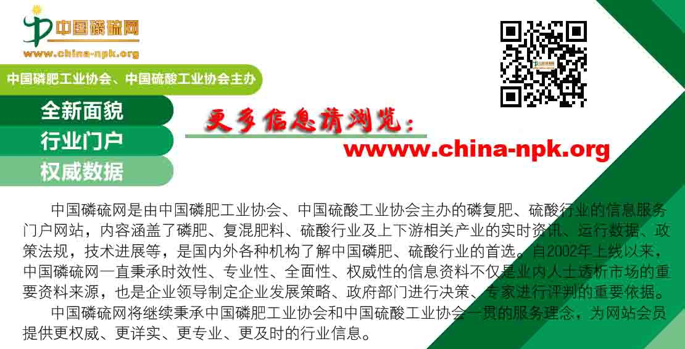
附件一：10月11日部分企业硫酸报价
企业名称 | 品质（%） | 报价（元/吨） | 涨跌
江苏新流贸易 | 98 | 330-350 | 0
浙江巨化 | 98 | 450 | 0
安徽金禾 | 98 | 480 | 0
河北凯泰 | 98 | 440 | 0
河南中原黄金 | 98 | 280 | 0
湖北大冶 | 98 | 310 | 0
湖南株冶 | 98 | 500 | 0
山东恒邦 | 98 | 340 | 0
山东祥光 | 98 | 540 | 0
江西福丰 | 105 | 470 | 0
广东韶关冶炼厂 | 98 | 320 | 0
广西金川 | 98 | 250 | 0
甘肃白银 | 98 | 190 | 0
大石桥东方 | 98 | 320 | 0
赤峰金剑 | 98 | 280 | 0
山西北方铜业 | 93 | 200 | 0

附件二：10月11日国产硫磺报价
厂家 | 报价（元/吨） | 涨跌 | 形态
普光达州 | 1170 | 0 | 固体
普光万州 | 1130 | 0 | 固体
辽河石化 | 900 | 0 | 固体
锦州石化 | 980 | 0 | 固体
燕山石化 | 1130 | 0 | 固体
沧州炼厂 | 1320 | 0 | 固体
洛阳石化 | 1280 | 0 | 固体
齐鲁石化 | 1260 | 0 | 固体
胜利油田 | 1170 | 0 | 固体
东明石化 | 1300 | 0 | 固体
金陵石化 | 1140 | 0 | 固体
高桥石化 | 1170 | 0 | 固体
茂名石化 | 1200 | 0 | 固体
湖南炼化 | 1200 | 0 | 固体

附件三：10月11日港口硫磺报价和库存情况
港口 | 库存（万吨） | 形态 | 报价（元/吨） | 涨跌
南通 | 57 | 散货颗粒 | 1040 | -30
青岛+黄岛 | 8 | 日韩块粉 | 1090-1100 | 0
防城 | 50 | 颗粒 | 1150 | 0
镇江 | 35 | 块粉 | 980 | -30
北海 | 15 | -- | --
湛江 | 8.9 | -- | --
合计 | 174.9

附件四：10月11日各地区硫铁矿价格
地区 | 报价（元/吨） | 涨跌 | 品质
广东（云浮广业） | 500 | 0 | 35%
广东（中金岭南） | 306 | 0 | 47%
云南（安宁龙宝 | 200 | 0 | 35%
江西（银山） | 300 | 0 | 35%
江西（城山） | 340 | 0 | 36%
安徽（铜陵铜冠） | 530 | 0 | 35%
安徽（铜陵新桥） | 400 | 0 | 35%
湖南（黄沙坪） | 320 | 0 | 35%
江苏（南京伏牛山） | 300 | 0 | 35%
广西（金海矿业） | 400 | 0 | 35%

附件五：10月11日各地区磷矿石价格
地区 | 报价（元/吨） | 涨跌 | 品质
四川（清平磷矿） | 400（坑口价） | 0 | 29%
四川（绵竹天盛） | 400（县城交货价） | 0 | 30%
云南（三明鑫疆） | 280（出厂价） | +10 | 25% 黄磷矿
云南（三明鑫疆） | 310（出厂价） | 0 | 28% 湿法矿
贵州（鑫新） | 430（车板价） | 0 | 30%
湖北（马桥堰垭） | 260（坑口价） | 0 | 25%
湖北（胡集镇隆达） | 375（坑口价） | 0 | 30%

附件六：10月11日各地区有色金属矿报价
种类 | 品质 | 报价（元/吨） | 涨跌
锌精矿（湖南） | 50% | 10480-10680 | -30
锌精矿（广西） | 50% | 10480-10680 | -30
锌精矿（云南） | 50% | 10480-10680 | -30
锌精矿（河南） | 50% | 10480-10680 | -30
铅精矿（广西） | 60% | 12300-12450 | 0
铅精矿（河南） | 60% | 12350-12500 | 0
铅精矿（湖南） | 60% | 12350-12500 | 0
铅精矿（内蒙） | 60% | 12350-12500 | 0
铅精矿（云南） | 60% | 12300-12450 | 0
铅精矿（广东） | 60% | 12250-12450 | 0
锡精矿（广西） | -- | 113500-116000 | 0
锡精矿（湖南） | -- | 113500-116000 | 0
锡精矿（上海） | -- | 115000-116000 | 0
锡精矿（云南） | -- | 113500-116000 | 0
钨精矿（湖南） | 黑钨 | 108500-110500 | 0
钨精矿（广西） | 黑钨 | 107500-109500 | 0
钨精矿（江西） | 黑钨 | 107500-109500 | 0
钨精矿 | 白钨 | 105500-108500 | 0
红土镍矿 | 1.9-2.0% | 790-880 | 0
红土镍矿 | 1.8-1.9% | 730-790 | 0
红土镍矿 | 1.4-1.6% | 450-600 | 0
铜精矿（江西） | 20% | 41700 | -200
铜精矿（湖北） | 20% | 41700 | -200
铜精矿（内蒙） | 20% | 41200 | -200
铜精矿（云南） | 20% | 42700 | -200

附件七：10月11日部分企业钛白粉报价
厂家名称 | 品质 | 报价（元/吨） | 涨跌
锦华钛白 | 金红石 R-2 | 12500 | 0
攀枝花鼎星钛业 | 锐钛型 | 10200 | 0
河北双马化工 | 金红石 R-218/258 | 13500 | 0
河北双马化工 | 锐钛型 A1 | 10500 | 0
河南佰利联 | 金红石 BLR-699 | 14700 | 0
山东东佳钛业 | 金红石 SR-236/7 | 14500 | 0
山东道恩钛业 | 金红石 R-2195 | 14800 | -200

附件八：10月11日己内酰胺及其上下游价格快报
种类 | 品质 | 报价 | 涨跌
己内酰胺（人民币盘） | 液体 | 15400-15600元/吨（成交） | -50
己内酰胺（人民币盘） | 固体 | 16300-16600元/吨（成交） | 0
己内酰胺（美金盘） | -- | 2140美元/吨（成交） | -10
亚洲纯苯 | -- | 1157.50美元/吨 | -30
欧洲纯苯 | -- | 1290.50美元/吨 | -24
美国纯苯 | -- | 412.05分/加仑 | -3
CPL内盘 | -- | 15800元/吨 | 0
CPL外盘 | -- | 2150美元/吨 | 0
锦纶高速纺切片 | -- | 18500元/吨 | -100
锦纶常规纺切片 | -- | 17100元/吨 | 0
POY | -- | 21500元/吨 | 0
FDY | -- | 22100元/吨 | 0

附件九：10月11日部分企业磷酸一铵出厂参考价
企业名称 | 品质（%） | 报价（元/吨） | 备注
湖北洋丰 | 58 粉状 | 2300-2350（参考周边） | 一单一议
湖北兴发 | 60 粉状 | 2450
湖北丰利 | 55 粉状 | 2100
湖北中孚 | 58 粉状 | 2300-2350 | 正交待议
湖北世龙 | 55 粉状 | 2100 | 一单一议
贵州瓮福 | 60 粉状 | 2500 | 一单一议
贵州开磷 | 60 粉状 | 2450-2500（参考周边） | 新单交投减弱
四川宏达 | 55 粉状、粒状 | 2200 | 一单一议
四川中正 | 66 粉状 | 3000
清平磷矿 | -- | -- | 停车检修
云天化 | -- | -- | 出口待发、内销弱化
安徽司尔特 | 55 粉状 | 2150-2200（参考周边） | 一单一议
安徽六国 | 55 粉状 | 2150-2200 | 成交可议
山东鲁北 | 55 粒状 | -- | 无生产、不报价
重庆华强 | 55 粉状 | 2000 | 一单一议
河南万洋 | 55 粉状 | 2150 | 一单一议
河南丰源 | 55 粉状、粒状 | 2100 | 成交可议

附件十：10月11日部分企业磷酸二铵出厂参考价
企业名称 | 品质（%） | 报价（元/吨） | 备注
云南云天化 | 64 | 2900-2950 | 华东、华北到站价
云南常青树 | 64 | 2900 | 华东、华北到站价
湖北宜化 | 64 | 2750 | 出厂价
湖北东圣 | 64 | 2700-2750 | 出厂价
湖北黄麦岭 | 64 | 2700 | 出厂价
湖北大峪口 | 64 | 2850 | 华东、华北到站价
贵州瓮福 | 64 | 3100-3200 | 东北到站价
贵州开磷 | 64 | 2900 | 华东、华北到站价
山东恒邦 | 57 | 2250 | 出厂价
山东鲁北 | 57 | 2350 | 出厂价
安徽六国 | 64 | 2700 | 出厂价
江西六国 | 64 | 2800 | 出厂价
广东湛化 | 64 | 2700 | 出厂价

附件十一：9月24日部分企业硫酸铵出厂参考价
企业名称 | 报价（元/吨）
上海宝钢梅山 | 680
中石化石家庄炼化 | 780
山东洪达化工 | 520
唐山建龙焦化厂 | 500
辽宁鞍钢 | 540
山西焦化 | 420
内蒙古庆华集团 | 380
巴陵石化 | 780
岳阳宝庆化工 | 760（工业）
重庆钢铁 | 520
湖南涟钢焦化厂 | 660
吉林通钢焦化厂 | 560

附件十二：9月24日部分企业硫酸钾出厂参考价
企业名称 | 品质（%） | 报价（元/吨）
辽阳鑫水 | 50 粉状 | 3300
辽阳鑫水 | 50 颗粒 | 3400
山东海化 | 50 粉状 | 3700
四川川化 | 50 粉状 | 3500
盘锦恒兴 | 50 粉状 | 3350
盘锦恒兴 | 50 颗粒 | 3800
厦门青上 | 50 粉状 | 3500
辽宁米高 | 50 粉状 | 3550
辽宁米高 | 50 粒状 | 3650
四川米高 | 50 粉状 | 3450
四川米高 | 50 颗粒 | 3500
佛山青上 | 50 粉状 | 3600
广西柳化 | 50 粉状 | 3400

